**Zarządzenie  
Regionalnego Dyrektora Ochrony Środowiska w Bydgoszczy**

z dnia 4 grudnia 2024 r.

**w sprawie uznania za rezerwat przyrody „Sarnówek”**

Na podstawie art. 13 ust. 3 ustawy z dnia 16 kwietnia 2004 roku o ochronie przyrody (t.j. Dz. U. z 2024 r. poz. 1478) zarządza się, co następuje:

**§ 1.**1. Uznaje się za rezerwat przyrody pod nazwą „Sarnówek”, zwany dalej „rezerwatem”, obszar o powierzchni 13,08 ha, położony na terenie gminy Cekcyn, w powiecie tucholskim, w województwie kujawsko-pomorskim.

2. Na obszarach graniczących z rezerwatem wyznacza się otulinę o powierzchni 12,97 ha, położoną na terenie gminy Cekcyn, w powiecie tucholskim, w województwie kujawsko-pomorskim.

3. Położenie i przebieg granicy rezerwatu oraz jego otuliny w postaci mapy są określone w załączniku nr 1 do zarządzenia.

4. Położenie i przebieg granicy rezerwatu w postaci wykazu współrzędnych punktów załamania granicy są określone w załączniku nr 2 do zarządzenia.

5. Położenie i przebieg granicy otuliny rezerwatu w postaci wykazu współrzędnych punktów załamania granicy są określone w załączniku nr 3 do zarządzenia.

**§ 2.**Celem ochrony rezerwatu jest zachowanie starodrzewu składającego się m. in. z sędziwych sosen, buków, dębów, lip oraz brzóz, podlegającego naturalnym procesom przemiany pokoleń.

**§ 3.**1. Dla rezerwatu określa się rodzaj - Leśny (L).

2. Dla rezerwatu określa się typ i podtyp:

1) ze względu na dominujący przedmiot ochrony: typ - Fitocenotyczny (PFi), podtyp - zbiorowisk leśnych (zl);

2) ze względu na główny typ ekosystemu: typ – Leśny i borowy (EL), podtyp - lasów nizinnych (lni).

**§ 4.**Nadzór nad rezerwatem sprawuje Regionalny Dyrektor Ochrony Środowiska w Bydgoszczy.

**§ 5.**Zarządzenie wchodzi w życie po upływie 14 dni od dnia ogłoszenia.

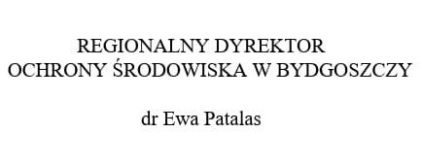

Załącznik Nr 1 do zarządzenia  
Regionalnego Dyrektora Ochrony Środowiska w Bydgoszczy  
z dnia 4 grudnia 2024 r.

**Położenie i przebieg granicy rezerwatu i jego otuliny w postaci mapy**

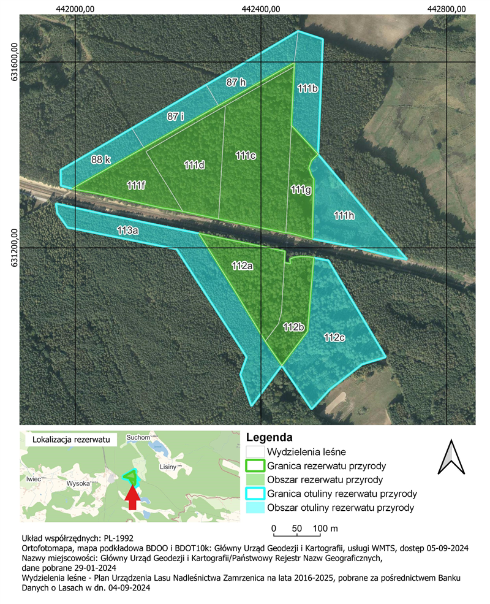



|  |  |
| --- | --- |
|  |  |

Załącznik Nr 2 do zarządzenia  
Regionalnego Dyrektora Ochrony Środowiska w Bydgoszczy  
z dnia 4 grudnia 2024 r.

**Położenie i przebieg granicy rezerwatu w postaci wykazu współrzędnych punktów załamania granicy w układzie współrzędnych płaskich prostokątnych  
PL-1992[1]1)**

|  |  |  |  |
| --- | --- | --- | --- |
| **Nr** | **X** | **Y** | **Komentarz** |
| 1 | 631012,36 | 442401,20 | część 1 |
| 2 | 631101,85 | 442347,02 | część 1 |
| 3 | 631230,81 | 442266,55 | część 1 |
| 4 | 631223,51 | 442301,62 | część 1 |
| 5 | 631203,33 | 442400,44 | część 1 |
| 6 | 631196,72 | 442431,62 | część 1 |
| 7 | 631192,44 | 442451,57 | część 1 |
| 8 | 631168,12 | 442450,40 | część 1 |
| 9 | 631167,21 | 442456,24 | część 1 |
| 10 | 631165,65 | 442463,45 | część 1 |
| 11 | 631175,91 | 442462,63 | część 1 |
| 12 | 631179,72 | 442472,04 | część 1 |
| 13 | 631181,49 | 442486,88 | część 1 |
| 14 | 631180,54 | 442504,32 | część 1 |
| 15 | 631178,77 | 442513,58 | część 1 |
| 16 | 631178,65 | 442513,56 | część 1 |
| 17 | 631020,71 | 442500,44 | część 1 |
| 18 | 630946,86 | 442444,92 | część 1 |
| 19 | 630999,04 | 442409,27 | część 1 |
| 20 | 631012,36 | 442401,20 | część 1 |
| 21 | 631232,59 | 442453,65 | część 2 |
| 22 | 631241,96 | 442407,82 | część 2 |
| 23 | 631262,07 | 442309,06 | część 2 |
| 24 | 631262,20 | 442308,46 | część 2 |
| 25 | 631278,33 | 442231,86 | część 2 |
| 26 | 631281,50 | 442216,09 | część 2 |
| 27 | 631285,94 | 442186,88 | część 2 |
| 28 | 631302,37 | 442113,75 | część 2 |
| 29 | 631318,19 | 442041,61 | część 2 |
| 30 | 631325,02 | 442003,44 | część 2 |
| 31 | 631327,47 | 441993,92 | część 2 |
| 32 | 631415,40 | 442147,86 | część 2 |
| 33 | 631506,16 | 442308,53 | część 2 |
| 34 | 631598,36 | 442471,74 | część 2 |
| 35 | 631590,07 | 442471,66 | część 2 |
| 36 | 631475,33 | 442465,96 | część 2 |
| 37 | 631463,81 | 442465,38 | część 2 |
| 38 | 631401,60 | 442522,90 | część 2 |
| 39 | 631387,95 | 442508,86 | część 2 |
| 40 | 631371,91 | 442503,28 | część 2 |
| 41 | 631355,87 | 442508,86 | część 2 |
| 42 | 631348,19 | 442513,74 | część 2 |
| 43 | 631219,57 | 442510,47 | część 2 |
| 44 | 631220,71 | 442504,79 | część 2 |
| 45 | 631231,74 | 442462,87 | część 2 |
| 46 | 631232,59 | 442453,65 | część 2 |



Załącznik Nr 3 do zarządzenia  
Regionalnego Dyrektora Ochrony Środowiska w Bydgoszczy  
z dnia 4 grudnia 2024 r.

**Położenie i przebieg granicy otuliny rezerwatu w postaci wykazu współrzędnych punktów załamania granicy w układzie współrzędnych płaskich prostokątnych PL-1992**

|  |  |  |  |
| --- | --- | --- | --- |
| **Nr** | **X** | **Y** | **Komentarz** |
| 1 | 631401,60 | 442522,90 | część 1 |
| 2 | 631463,81 | 442465,38 | część 1 |
| 3 | 631475,33 | 442465,96 | część 1 |
| 4 | 631590,07 | 442471,66 | część 1 |
| 5 | 631598,36 | 442471,74 | część 1 |
| 6 | 631506,16 | 442308,53 | część 1 |
| 7 | 631415,40 | 442147,86 | część 1 |
| 8 | 631327,47 | 441993,92 | część 1 |
| 9 | 631333,70 | 441969,79 | część 1 |
| 10 | 631333,85 | 441969,28 | część 1 |
| 11 | 631367,34 | 441968,53 | część 1 |
| 12 | 631391,63 | 442009,88 | część 1 |
| 13 | 631456,77 | 442121,30 | część 1 |
| 14 | 631457,24 | 442122,10 | część 1 |
| 15 | 631550,90 | 442282,30 | część 1 |
| 16 | 631609,98 | 442384,57 | część 1 |
| 17 | 631640,93 | 442436,99 | część 1 |
| 18 | 631666,54 | 442480,06 | część 1 |
| 19 | 631649,08 | 442533,37 | część 1 |
| 20 | 631648,93 | 442533,36 | część 1 |
| 21 | 631401,60 | 442522,90 | część 1 |
| 22 | 631175,14 | 442714,62 | część 2 |
| 23 | 631180,44 | 442685,48 | część 2 |
| 24 | 631199,44 | 442611,28 | część 2 |
| 25 | 631219,57 | 442510,47 | część 2 |
| 26 | 631348,19 | 442513,74 | część 2 |
| 27 | 631355,87 | 442508,86 | część 2 |
| 28 | 631371,91 | 442503,28 | część 2 |
| 29 | 631387,95 | 442508,86 | część 2 |
| 30 | 631401,60 | 442522,90 | część 2 |
| 31 | 631236,69 | 442661,13 | część 2 |
| 32 | 631175,14 | 442714,62 | część 2 |
| 33 | 631172,76 | 442545,11 | część 3 |
| 34 | 630964,82 | 442668,79 | część 3 |
| 35 | 630964,77 | 442668,82 | część 3 |
| 36 | 630949,18 | 442617,67 | część 3 |
| 37 | 630895,05 | 442547,98 | część 3 |
| 38 | 630852,78 | 442509,18 | część 3 |
| 39 | 630946,86 | 442444,92 | część 3 |
| 40 | 631020,71 | 442500,44 | część 3 |
| 41 | 631178,65 | 442513,56 | część 3 |
| 42 | 631178,77 | 442513,58 | część 3 |
| 43 | 631172,76 | 442545,11 | część 3 |
| 44 | 631230,81 | 442266,55 | część 4 |
| 45 | 631101,85 | 442347,02 | część 4 |
| 46 | 631012,36 | 442401,20 | część 4 |
| 47 | 630999,04 | 442409,27 | część 4 |
| 48 | 630946,86 | 442444,92 | część 4 |
| 49 | 630859,46 | 442379,53 | część 4 |
| 50 | 630927,36 | 442355,65 | część 4 |
| 51 | 630964,84 | 442369,26 | część 4 |
| 52 | 631197,25 | 442218,15 | część 4 |
| 53 | 631244,17 | 441983,17 | część 4 |
| 54 | 631274,45 | 441961,35 | część 4 |
| 55 | 631295,29 | 441958,29 | część 4 |
| 56 | 631294,80 | 441959,79 | część 4 |
| 57 | 631293,36 | 441968,28 | część 4 |
| 58 | 631284,43 | 442007,39 | część 4 |
| 59 | 631272,29 | 442062,08 | część 4 |
| 60 | 631264,68 | 442100,46 | część 4 |
| 61 | 631243,44 | 442203,88 | część 4 |
| 62 | 631230,81 | 442266,55 | część 4 |



**uZASADNIENIE**

Na podstawie art. 13 ust. 3 ustawy z dnia 16 kwietnia 2004 roku o ochronie przyrody (t.j. Dz. U. z 2024 r. poz. 1478) uznanie za rezerwat przyrody następuje w drodze aktu prawa miejscowego w formie zarządzenia regionalnego dyrektora ochrony środowiska, które określa jego nazwę, położenie lub przebieg granicy i otulinę, jeżeli została wyznaczona, cele ochrony oraz rodzaj, typ i podtyp rezerwatu przyrody, a także sprawującego nadzór nad rezerwatem.

Rezerwat przyrody „Sarnówek” o powierzchni 13,08 ha zlokalizowany jest na terenie gminy Cekcyn, w powiecie tucholskim, w województwie kujawsko-pomorskim. W dniu 11 kwietnia 2024 r. do Regionalnej Dyrekcji Ochrony Środowiska w Bydgoszczy, wpłynął wniosek Nadleśnictwa Zamrzenica, o utworzenie powyższego rezerwatu przyrody. Zgodnie z otrzymanym wnioskiem proponowany do objęcia ochroną rezerwatową obiekt stanowi starodrzew złożony z sosny pospolitej z domieszką dębu szypułkowego, buka zwyczajnego, lipy drobnolistnej w wieku 191 lat, a także brzozy brodawkowatej oraz świerka pospolitego w wieku 107 lat, w związku z czym obiekt ten wyróżnia się szczególnymi wartościami przyrodniczymi, stanowiąc ostoję różnorodności biologicznej, oraz krajobrazowymi, stanowiąc skupisko wielu rozłożystych, potężnych drzew. Dodatkowym walorem jest aspekt kulturowy – w zamierzchłych czasach część drzewostanu podlegała żywicowaniu. Spały żywiczarskie w części południowej obszaru stanowią świadectwo historii. Na obszarach graniczących z rezerwatem wyznacza się otulinę o powierzchni 12,97 ha.

Zgodnie z otrzymanym wnioskiem, dane o rezerwacie pochodzą z dokumentacji związanej z Planem Urządzenia Lasu, opracowanej dla Nadleśnictwa Zamrzenica na lata 2016 -2025, a także lustracji terenowej. Przedmiotowy obszar stanowi obecnie drzewostan nieużytkowany gospodarczo, o statusie wyłączonego drzewostanu nasiennego, tzw. WDN. Wyłączone drzewostany nasienne typuje się w celu pozyskiwania nasion do hodowania nowych pokoleń drzew, o jak najlepszych cechach, stanowią one zbiór drzew o rodzimych ekotypach, ukształtowanych przez wiele pokoleń pod wpływem lokalnych warunków glebowych oraz klimatycznych, które poprzez dobór naturalny osiągnęły wysoki poziom przystosowania. Obecnie, w związku z sędziwym wiekiem, drzewostan przestał mieć znaczenie w zakresie pozyskania nasion. Drzewostan obiektu, rosnący na siedlisku lasu mieszanego świeżego oraz boru mieszanego świeżego zbudowany jest głównie z sosny z domieszką dębu szypułkowego w wieku do 191 lat, z domieszką lipy drobnolistnej i buka pospolitego wieku do 191 lat, a także świerka pospolitego, brzozy brodawkowatej, modrzewia pospolitego w wieku do 107 lat. W podszycie obecny jest podrost dębowy, leszczyna, kruszyna, jałowiec, grab oraz klon jawor. Runo przeważnie dość ubogie, mszysto czernicowe, poza tym występują tu takie gatunki jak: konwalijka dwulistna *Maianthemum bifolium*, borówka czernica *Vaccinium myrtillus*, borówka brusznica *Vaccinium vitis-idaea*, glistnik jaskółcze ziele *Chelidonium majus*, piżmaczek wiosenny *Adoxa moschatellina*, poziomka pospolita *Fragaria vesca*, kuklik pospolity *Geum urbanum*, szczawik zajęczy *Oxalis acetosella*, możylinek trójnerwowy *Moehringia trinervia*, trzcinnik leśny *Calamagrostis arundinacea*, nerecznica krótkoostna *Dryopteris cartusiana*, śmiałek pogięty *Deschampsia flexuosa*, płaskomerzyk pokrewny *Plagiomnium affine*, rokietnik pospolity *Pleurozium schreberi*, gajnik lśniący *Hylocomium splendens*, kosmatka owłosiona *Luzula pilosa*, orlica pospolita *Pteridium aquilinum*. Ponadto stwierdzono obecność różnych gatunków chrobotków *Cladonia spp*., liczne owocniki grzybów saprofitycznych, a także naturalnego pochodzenia siewki i nalot cisa pospolitego *Taxus baccata*.

Ze względu na powyższe walory przyrodnicze, celem ochrony rezerwatu jest zachowanie starodrzewu składającego się m. in. z sędziwych sosen, buków, dębów, lip oraz brzóz, podlegającego naturalnym procesom przemiany pokoleń.

Zgodnie z rozporządzeniem Ministra Środowiska z dnia 30 marca 2005 r. w sprawie rodzajów, typów i podtypów rezerwatów przyrody (Dz. U. z 2005 r., Nr 60, poz. 533) dla rezerwatu przyrody „Sarnówek” określono rodzaj rezerwatu Leśny (L) oraz określono typ i podtyp:

1) ze względu na dominujący przedmiot ochrony: typ - Fitocenotyczny (PFi), podtyp zbiorowisk leśnych (zl);

2) ze względu na główny typ ekosystemu: typ – Leśny i borowy (EL), lasów nizinnych (lni).

W niniejszym akcie prawnym, wykorzystując dane systemu informacji przestrzennej, wprowadzono załączniki w postaci mapy obszaru rezerwatu oraz wykaz współrzędnych punktów załamania granic rezerwatu, sporządzonych w układzie współrzędnych płaskich prostokątnych PL-1992, o których mowa w rozporządzeniu Rady Ministrów z dnia 15 października 2012 r. w sprawie państwowego systemu odniesień przestrzennych (Dz.U z 2024 r., poz. 342).

Rezerwat przyrody „Sarnówek” położony jest na gruntach należących do Skarbu Państwa, zarządzanych przez Państwowe Gospodarstwo Leśne Lasy Państwowe Nadleśnictwo Zamrzenica.

Państwowe Gospodarstwo Leśne Lasy Państwowe Nadleśnictwo Zamrzenica, wyraziło zgodę na utworzenie rezerwatu przyrody „Sarnówek” i zaopiniowało projekt rezerwatu pozytywnie pismem z dnia 23 kwietnia 2024 r., znak ZG.7212.8.2024.

Regionalna Dyrekcja Lasów Państwowych w Toruniu wyraziła zgodę na utworzenie rezerwatu przyrody „Sarnówek” i zaopiniowała projekt rezerwatu pozytywnie pismem z dnia 25 kwietnia 2024 r., znak ZO.7212.23.2024.

Nadzór nad rezerwatem powierzony został Regionalnemu Dyrektorowi Ochrony Środowiska w Bydgoszczy.

Projekt zarządzenia został zaopiniowany pozytywnie przez Regionalną Radę Ochrony Przyrody w Bydgoszczy uchwałą nr 27/2024, z dnia 22 października 2024 r.

Na podstawie art. 59 ust. 2 ustawy z dnia 23 stycznia 2009 r. o wojewodzie i administracji rządowej w województwie (Dz. U. z 2023 r. poz. 190), projekt zarządzenia został uzgodniony przez Wojewodę Kujawsko-Pomorskiego pismem znak: WRS.II.710.4.1.2024, z dnia 28 października 2024 r.

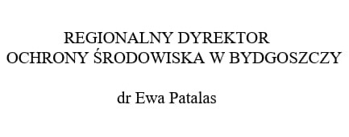

1. 1) Układ współrzędnych płaskich prostokątnych PL-1992 jest jednym z układów tworzących państwowy system odniesień przestrzennych, o którym mowa w przepisach wydanych na podstawie art. 3 ust. 5 ustawy z dnia 17 maja 1989 r. – Prawo geodezyjne i kartograficzne (Dz. U. z 2024 r. poz. 1151 ze zm.).